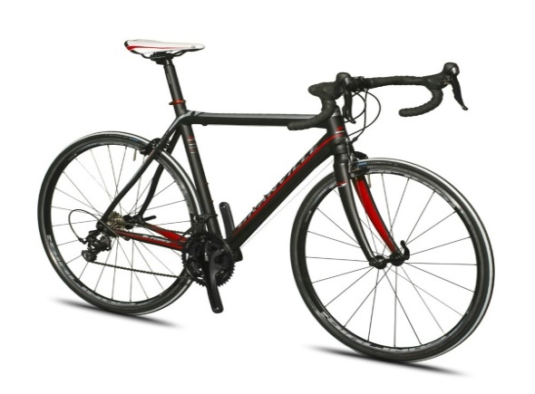

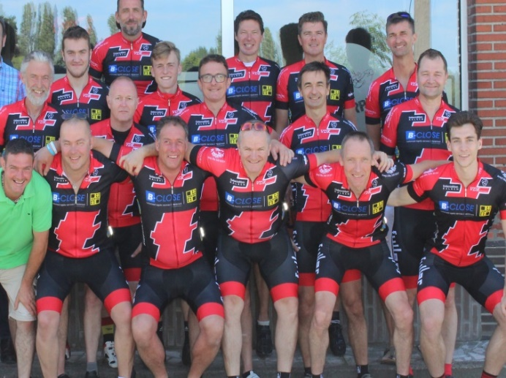  **Unkerzakbikers**  *organiseren*

1° fietstocht

t.v.v. 1000km kom op tegen kanker

***Zaterdag 24 maart van 08.00u.-14.00u.***

***Zondag 25 maart van 07.30u.-10.00u.***

Afstanden: 25-50-75 km. De 25km is een echte familietocht doorheen het landelijke Kalken en Laarne. De 50-75 km zijn lichtglooiend en fietsen richting Herzele.

Prijs: €5,-. Inbegrepen: Perfecte uitpijling + 1 bevoorrading. De opbrengst is integraal voor het goede doel.

Vertrek: Café De Schorpioen, Heirweg 8 9270 Kalken

Info: [filipvanmalderen@hotmail.com](mailto:filipvanmalderen@hotmail.com) of 0496/79.48.79 [www.bloggen.be/unkerzakbikers](http://www.bloggen.be/unkerzakbikers)